БИЛЕТ 3
1 Уравнение вектора нормали к поверхности имеет вид…
Варианты ответа:
1.
2.
3.
4.
2 Признак сравнения (сходимости знакоположительных числовых рядов) гласит, что …
Варианты ответа:
1. если и ряд расходится, то и ряд расходится.
2. если и ряд расходится, то и ряд расходится.
3. если и ряд расходится, то и ряд расходится.
4. если и ряд расходится, то и ряд расходится.
3 Уравнение задает в пространстве поверхность, которая называется…
Варианты ответа:
1. сфера
2. эллипс
3. эллиптический параболоид
4. гиперболический параболоид
5. конус
6. однополостный гиперболоид
7. двуполостный гиперболоид
4
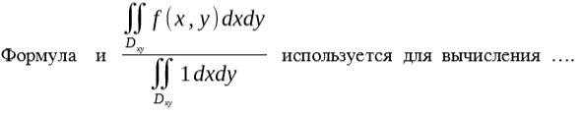
Варианты ответа:
1. объем цилиндрического тела.
2. центра масс.
3. объёма тела вращения.
4. среднего значения функции
5 Уравнение является ….
Варианты ответа:
1. уравнением с разделяющимися переменными.
2. линейным дифференциальным уравнением первого порядка.
3. уравнением Бернулли.
4. однородным дифференциальным уравнением первого порядка
6 Для вычисления значений функции при малых значенияхиспользуется формула ...
Варианты ответа:
1.
2.
3.
4.
7 Сколько слагаемых ряда Маклорена для функции достаточно просуммировать для того, чтобы вычислить значение с точностью до 0,001?
Варианты ответа:
1. 1
2. 2
3. 3
4. 4
8 Найдите область сходимости ряда
Варианты ответа:
1.
2.
3.
4.

9
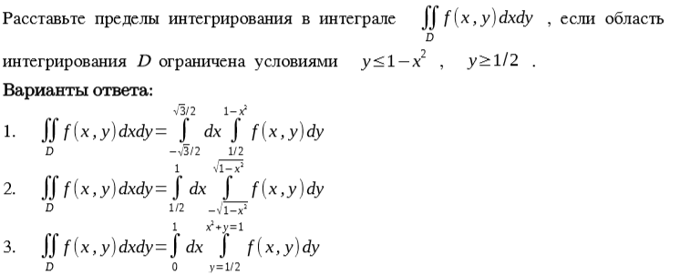
10 Найдите с точностью до 0,001.
Варианты ответа:
1.
2.
3.
11 Вычислить Ответ при необходимости округлите до тысячных.
Варианты ответа:
1. 0,067
2. 0,15
3. 0,1
4. 0,167
12
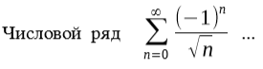
Варианты ответа:
1. сходится абсолютно.
2. сходится условно.
3. расходится.

13 Найдите значение выражения
Варианты ответа:
1.
2.
3.
4.

14 Функция является решением уравнения ...
Варианты ответа:
1.
2.
3.
4.

15 Найдите значение
Варианты ответа:
1.
2.
3.

